THỰC ĐƠN NGÀY 8 THÁNG 3 NĂM 2024
ĂN SÁNG  -Mì bò kho  -Sữa Ussure  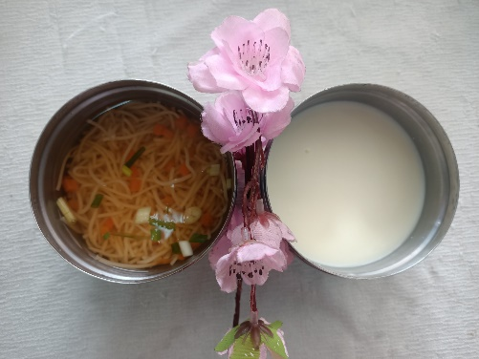 | ĂN TRƯA  -Bún gạo xào hải sản  -Cá basa lăn bột chiên giòn  -Yaourt  -Bánh indo (SDD)  -Ổi (DC_BP)  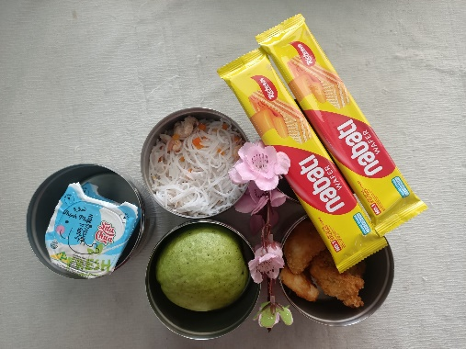 | ĂN XẾ  -Bánh bông lan chà bông  -Sữa Ussure  